

**每日市场报告**

**2024年10月15日** 

 **市场综述**

美国三大股指全线收涨，道指涨0.47%报43065.22点，标普500指数涨0.77%报5859.85点，纳指涨0.87%报18502.69点。美元指数涨0.26%报103.20，非美货币普遍下跌，离岸人民币对美元跌253个基点报7.0958。国际油价全线大跌，美油11月合约跌4.9%，报71.86美元/桶。布油12月合约跌4.71%，报75.32美元/桶。COMEX黄金期货跌0.39%报2665.8美元/盎司，COMEX白银期货跌1.12%报31.4美元/盎司。ICE3月原糖期货合约收涨0.7%报22.39美分/磅，ICE12月期棉期货合约收跌1.60%美分报71.03美分/磅。

图表1：全球主要股指涨跌幅（%）

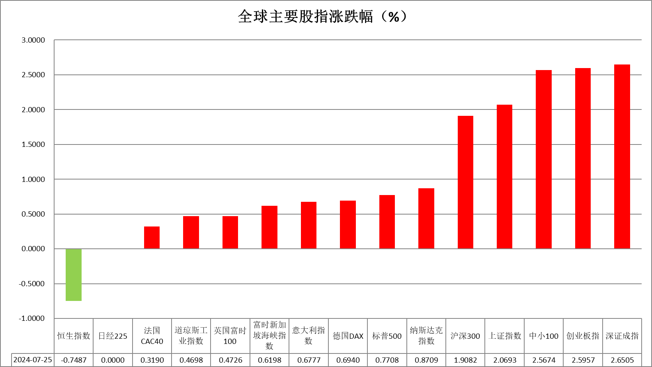

资料来源：公开资料整理、瑞达国际

 **消息回顾**

【美联储理事沃勒以通胀上升、美国经济和就业市场强于预期为理由，呼吁在未来降息时“更加谨慎”。他表示，在美联储9月降息0.5个百分点后，只要就业市场不突然恶化，通胀继续像他预期的那样下降，美联储现在应该以“审慎的步伐”推进降息。沃勒警告说，短期来看，最近的飓风和波音公司罢工可能令10月新增就业人数可能减少10万人。如果通胀意外上升，美联储可能会暂停降息；如果通胀低于美联储2%的目标，或者就业市场恶化，美联储可能会提前降息。】

【欧佩克月报将2024年全球经济增长预测维持在3%，将2025年预测维持在2.9%；将2024年美国经济增长预测从2.4%上调至2.5%；维持2024年欧元区经济增长预测在0.8%，维持2025年经济增长预测在1.2%。】

【英国首相斯塔默宣布财经新策，此改革有望吸引超百亿英镑外资流入，促进就业与产业升级。】

【今年9月韩国信息通信技术（ICT）出口额同比增长36.3%，为223.6亿美元，连续11个月保持增势，创下历年单月第二高纪录。】

【印度9月CPI同比升5.49%，预期升5.00%，前值升3.65%。】

【巴西中央银行发布的《焦点报告》显示，巴西央行将该国2024年国内生产总值（GDP）的增长预期提升至3.01%，将2025年经济增长预期维持在1.93%；并将该国2024年和2025年通胀率预期分别上调至4.39%和3.96%。】

 **今日关注**

|  |  |  |
| --- | --- | --- |
| 时间 | | 数据/事件 |
| 2024/10/15 | 09:20 | 中国至10月15日MLF中标利率  中国至10月15日MLF操作规模 |
| 2024/10/15 | 14:00 | 英国8月三个月ILO失业率  英国9月失业率  英国9月失业金申请人数 |
| 2024/10/15 | 14:45 | 法国9月CPI月率 |
| 2024/10/15 | 16:00 | IEA公布月度原油市场报告 |
| 2024/10/15 | 17:00 | 德国10月ZEW经济景气指数  欧元区10月ZEW经济景气指数  欧元区8月工业产出月率 |
| 2024/10/15 | 20:30 | 加拿大9月CPI月率  加拿大8月批发销售月率  美国10月纽约联储制造业指数 |
| 2024/10/15 | 23:00 | 美国9月纽约联储1年通胀预期 |
| 2024/10/15 | 23:30 | 美联储戴利发表讲话 |
| 2024/10/16 | 01:00 | 美联储理事库格勒发表讲话 |

**观点汇总**



**美元指数**

截至周二，美元指数涨0.26%报103.20，非美货币普遍下跌，欧元兑美元跌0.26%报1.0909，英镑兑美元跌0.05%报1.3061，澳元兑美元跌0.42%报0.6724，美元兑日元涨0.4%报149.76。昨日美联储理事沃勒和明尼阿波利斯联储主席卡什卡里的鹰派言论支持了美元走势。沃勒表示，最新的经济数据支持对政策采取更为谨慎的态度。同样的，卡什卡里指出，目前政策的限制性程度仍不明朗，且没有迹象表明劳动力市场迅速走弱。他们都倾向于美联储缓慢降息。市场预计11月6-7日FOMC会议上有87%的几率会降息25个基点，降息50个基点的可能性为0%，维持利率的可能性为13%。欧元区方面，德国经济部昨日在月度报告中指出，当前指标显示德国经济在过去一个季度继续疲软。此外，信用评级机构惠誉在上周五将法国的前景从“稳定”下调至“负面”，理由是财政政策和政治风险增加。侧面显示欧元区经济活动正在恶化。市场几乎确信欧洲央行将在周四会议上降息25个基点。日本市场因假期休市。在美联储大幅降息的预期削弱后，美日利差扩大对日元形成压力。展望未来，展望未来，美元指数可能在过去经济数据的韧性和多位美联储官员谨慎态度的支持下波动上行。

图表2：美元指数走势图

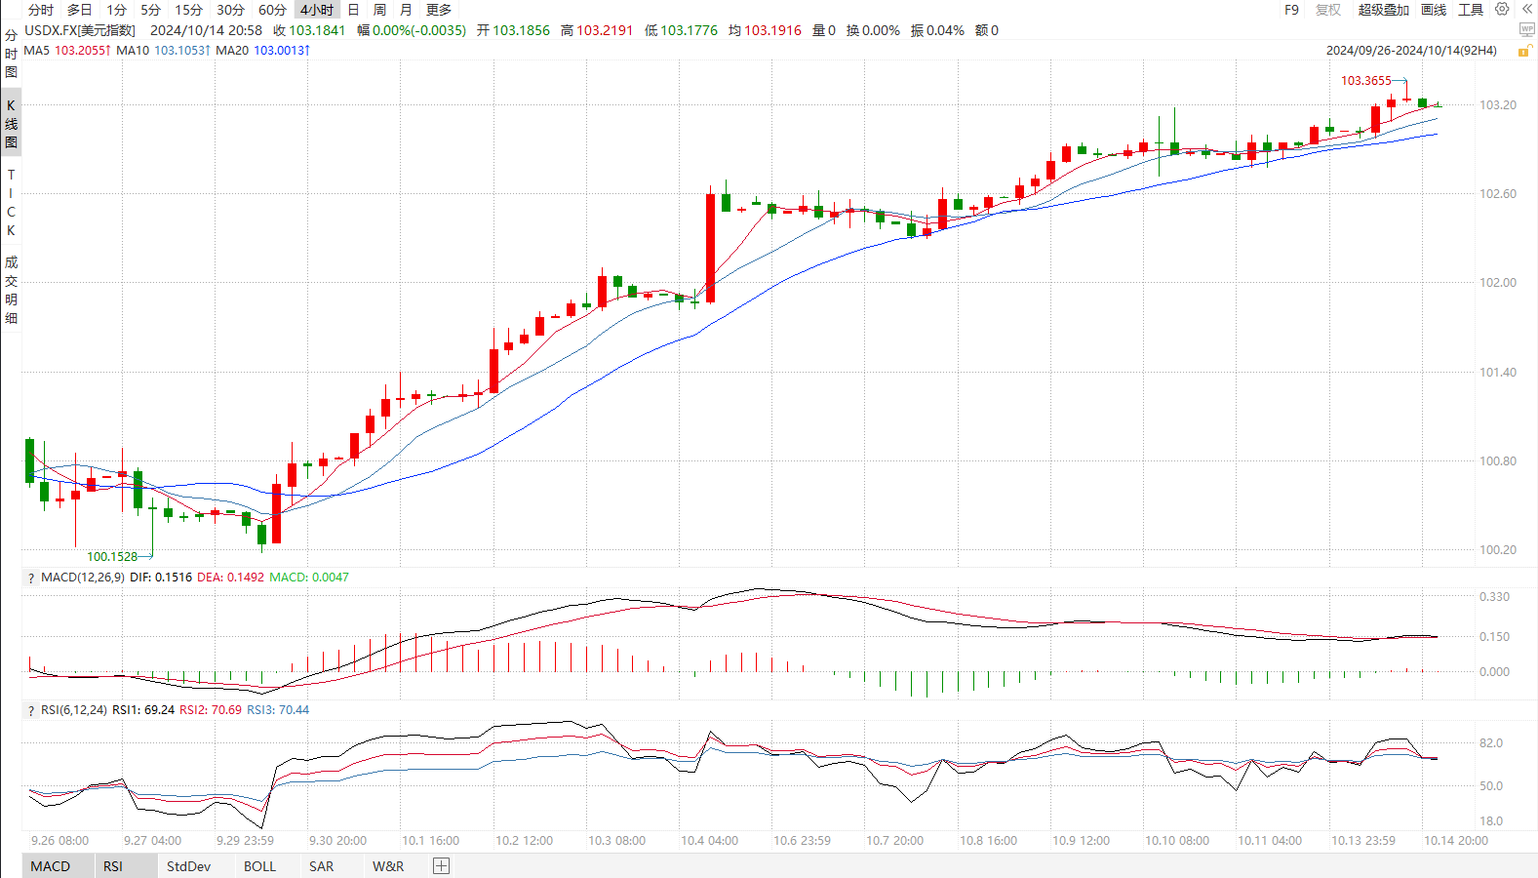

资料来源：wind、瑞达国际

**S&P500**

截至10月15日，标普500指数上涨0.77%至5859.85点；迷你标普500主力合约上涨1.03%至5913.75点。美国三大指数集体收涨，道指、标普创历史新高。美国9月PPI环比增幅低于预期，数据公布后，交易员增加对美联储11月降息的押注。个股层面，上周五多家大型金融机构公布第三季度财报，摩根大通、富国银行利润均超预期，金融股业绩良好在一定程度上增加市场对股市的信心。本周还将有41家标普500成分股公布财报，其中美银、花旗将在周二公布其三季度业绩。策略上，建议轻仓逢低买入。

图3：S&P500走势图 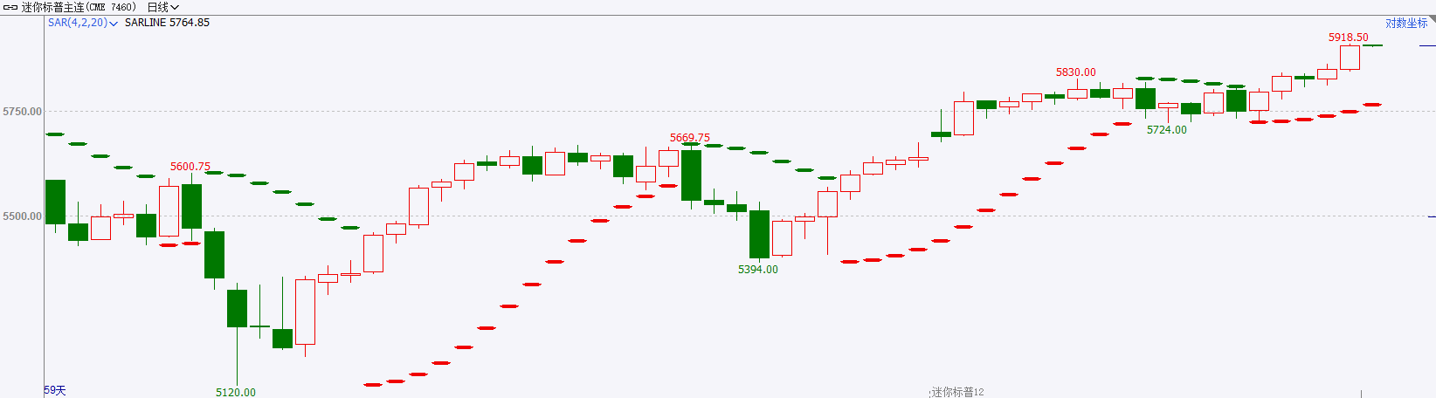

资料来源：wind、瑞达国际

**富时中国A50**

截至10月14日，富时中国A50指数上涨1.66%至13801.7点；新交所富时A50期指主力合约上涨1.88%至13838点。国内方面，据央行数据，9月金融数据中M1增速持续低于M2，显示居民仍倾向于储蓄，消费意愿依旧不足。后续，随着增量政策效果逐渐显现，居民消费预计回暖。海关总署公布数据显示，前三季度我国进出口金额均超10万亿，进出口贸易持续火热。整体来看，当下，增量政策不断加码，对经济基本面有强力提振效果，也将带动股市走高。策略上，建议轻仓逢低买入。

图4：富时中国A50走势图

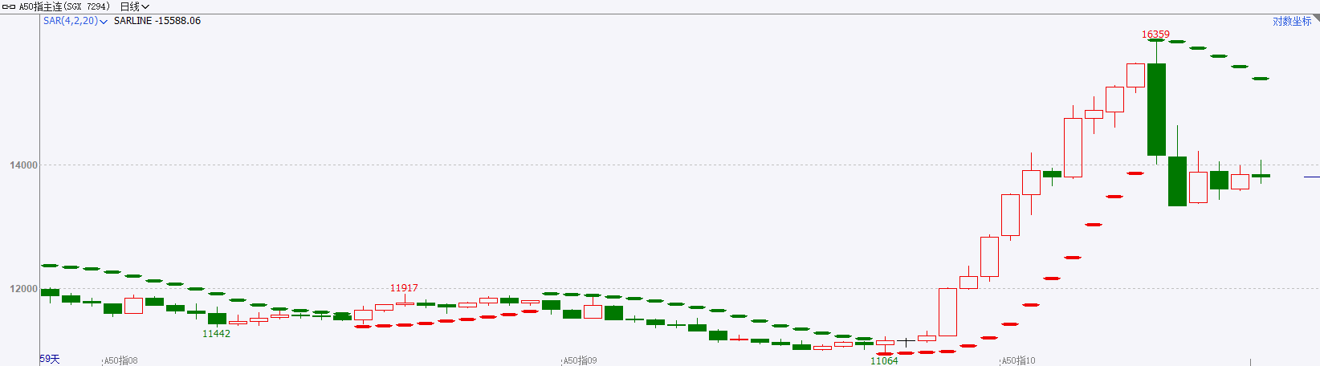

资料来源：wind、瑞达国际

**铜**

观点：隔夜COMEX铜震荡偏弱走势，报收4.404美元/磅，涨跌幅-2.0%。国际方面，美联储理事沃勒：美联储在降息方面应比九月份会议时更加谨慎。美联储卡什卡利：进一步“适度”的降息似乎是合适的。美国经济仅温和放缓，符合美联储适度降息的节奏。国内方面，央行：1-9月社会融资规模增量为25.66万亿元，比上年同期少3.68万亿元。9月末，广义货币（M2）余额309.48万亿元，同比增长6.8%。库存方面，截至10月14日，LME铜库存为292850吨，环比-4700吨；COMEX铜库存77227短吨，环比+645短吨；SHFE每日仓单60941吨，环比+8048吨。美元美债方面，美元指数触及10周高点，延续了其长达数周的看涨走势，最终收涨0.28%，报103.20。基准的10年期美债收益率收报4.1050%；对货币政策更敏感的两年期美债收益率收报3.9660%。操作建议，纽铜主力合约轻仓震荡交易，仅供参考。

图5：铜日线走势图

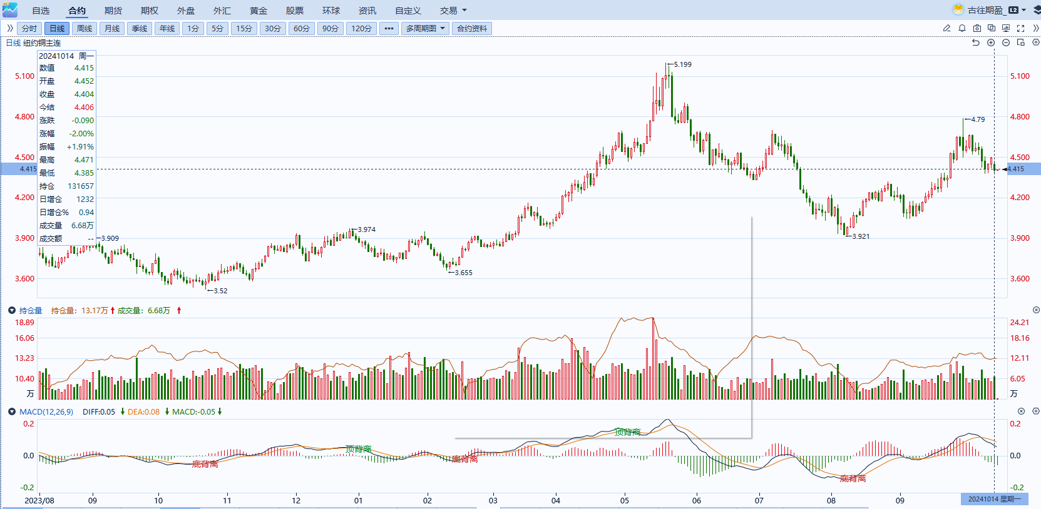

资料来源：同花顺、瑞达国际

**黄金**

消息面：近期数位美联储官员于公开演讲中发言，美联储理事沃勒表示，以通胀、美国经济和就业市场强于预期为理由，呼吁在未来降息时“更加谨慎”。他表示，在美联储9月降息0.5个百分点后，只要就业市场不突然恶化，通胀继续像他预期的那样下降，美联储现在应该以“审慎的步伐”推进降息，整体基调中性偏鹰。在经济数据接连走强好，近期公布的美国银行业利润修复进一步带动了整体美股上涨，市场软着陆预期进而走高。在当前美国权益市场表现仍旧优异的状况下，财富效应提升或进一步给予居民消费水平一定支撑。

外盘持仓方面：截至10月14日，SPDR Gold Trust黄金ETF持仓量为880.57吨，较上一交易日增加2.49吨。

往后看，短期内美国经济预期持续走强或给予美元指数及美债收益率一定支撑，然而当前市场或已对利率水平充分定价，短期内贵金属价格在全球降息潮来临带动货币供应量上升的影响下或维持上涨趋势。操作上建议，日内轻仓做多，请投资者注意风险控制。

图6：COMEX黄金日线走势图

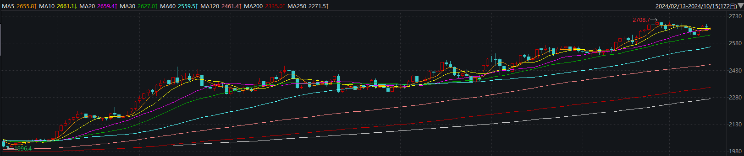

资料来源：wind、瑞达国际

**原油**

美国经济温和放缓，符合美联储适度降息的押注，预计欧洲央行将在本周降息，美元指数升至十周高点。欧佩克联盟将自愿减产措施延长至11月底；10月初伊朗对以色列发动大规模导弹袭击，消息称以色列计划打击伊朗的军事目标，而非石油或核设施目标，中东地缘局势升级风险有所缓和，利比亚原油供应恢复，欧佩克下调全球原油需求增长预估，全球需求前景忧虑对上方空间有所抑制，短线原油期价呈现宽幅震荡。技术上，SC2412合约考验540区域支撑，短线呈现宽幅震荡走势。操作上，建议短线交易为主。

图7：原油（WTI）走势图

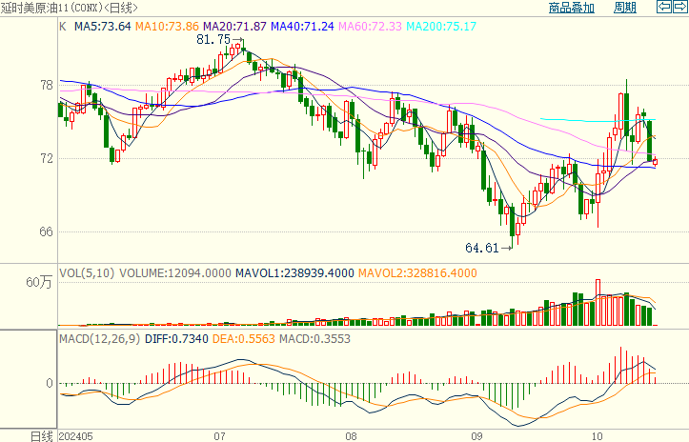

资料来源：汇通财经、瑞达国际

**ICE原糖**

洲际期货交易所（ICE）原糖期货周一收高，因巴西中南部9月下半月产量或同比下降提供支撑。交投最活跃的ICE 3月原糖期货合约收盘收涨0.15美分或0.70%，结算价每磅22.39美分。市场在逐步消化和兑现巴西干旱带来的影响。巴西航运机构Williams发布的数据显示，截至10月9日当周巴西港口等待装运食糖的船只数量为80艘，此前一周为79艘。港口等待装运的食糖数量为334.89万吨，此前一周为339.27万吨。当周等待装运出口的食糖船只数量小幅增加。美糖主力价格关注上方压力24.0美分/磅，下方支撑21.0美分/磅。建议3月 ICE 期糖短期观望。

图8：ICE原糖期货主力合约日走势图

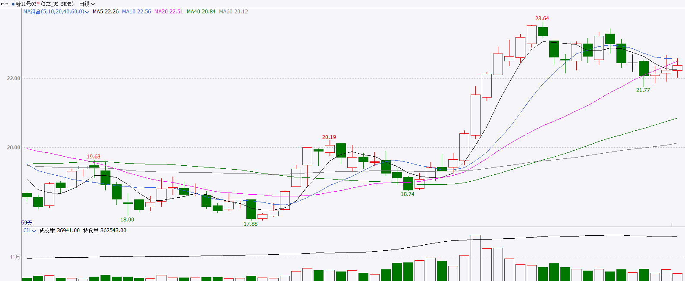

资料来源：wind、瑞达国际

**ICE棉花**

洲际交易所(ICE)棉花期货周一下跌，并触及近一个月低点，受累于美元走升。交投最活跃的ICE 12月期棉收跌1.18美分或1.60%，结算价报71.03美分/磅。

据美国农业部(USDA)报告显示，2024年9月27日-10月3日，2024/25年度美国陆地棉出口签约量20339吨，前周下降7%，较前4周平均水平下降12%；2024/25年度美国陆地棉出口装运量21588吨，较前周下降11%，较前4周平均水平下降13%。当周美国棉花出口签约量、装均下降明显，出口销售数据相对利空。

图9：ICE棉花期货主力合约日走势图

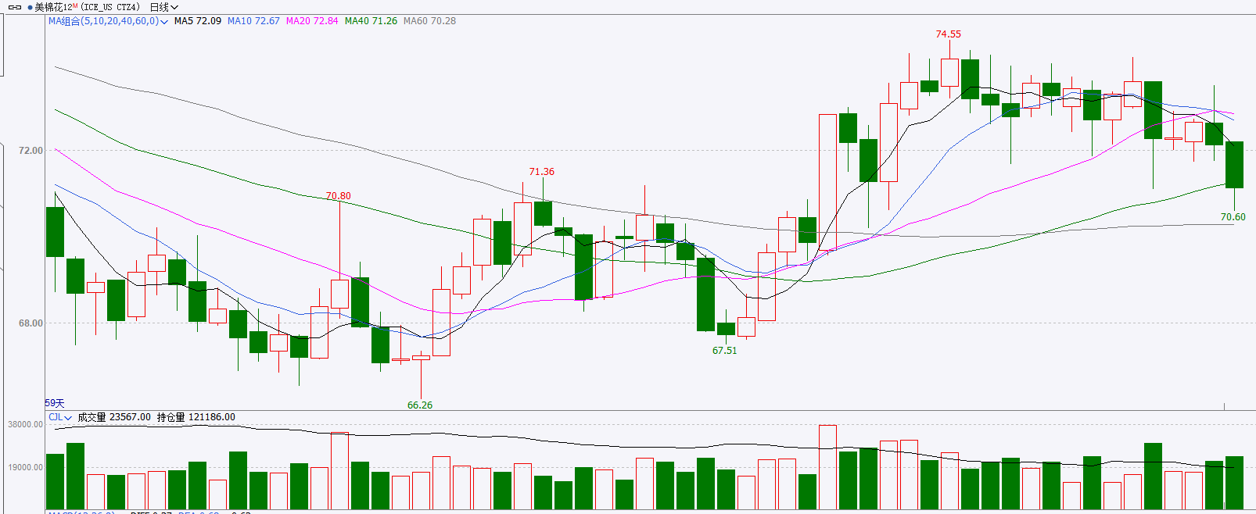

资料来源：wind、瑞达国际

图10：美国总统大选特朗普与哈里斯在关键州民调支持率

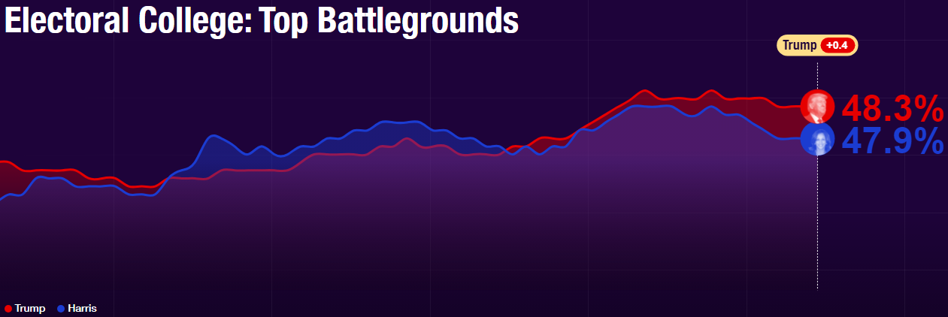

资料来源：RealClearPolitics.com

图11：美国总统大选国会选举共和党和民主党支持率

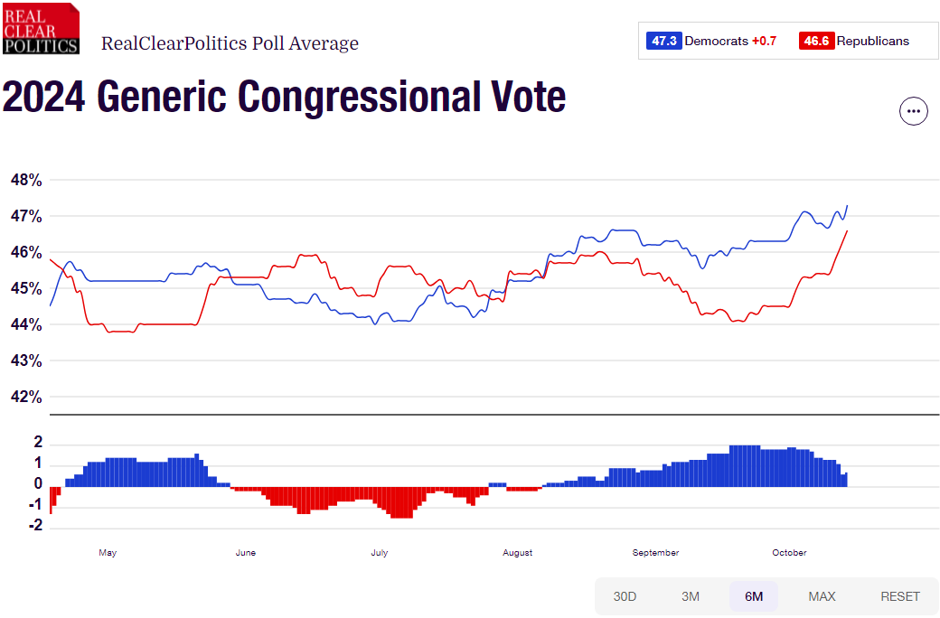

资料来源：RealClearPolitics.com

△ 免责声明

此报告由瑞达国际所编制。本报告采用之资料及意见均相信可靠及准确，但本公司并不对各分析或有关资料之可靠性及准确性作出全面性保证。本报告只供客户或读者作参考之用，客户或读者不应完全依靠本报告内容作为投资准则。

本报告之资料及意见如有任何更改，恕不另行通知。本报告并非及并无意图构成任何作价或招揽进行买卖本报告 提及的商品。本公司不会对任何因依靠本报告作出任何买卖而引致之任何损失承担任何责任。



24小时客服电话： 00852 - 25342000/86 - 13603059885

24小时传真电话： 00852 - 25632368

客服邮箱： cs@ruida- int . com

客服QQ： 203195058/2938472186

网址：www. ruida- int . com

地址: 香港湾仔菲林明道8号大同大厦17楼05 - 06室